建设项目环境影响报告表

项 目 名 称： 年产3.8万吨机制沙项目
建设单位（盖章）： 兴宁市翔森建材有限公司

编制日期：2019年4月
国家环境保护总局制
《建设项目环境影响报告表》编制说明
《建设项目环境影响报告表》由具有从事环境影响评价工作资质的单位编制。
1．项目名称——指项目立项批复时的名称，应不超过30个字（两个英文字段作一个汉字）。
2．建设地点——指项目所在地详细地址，公路、铁路应填写起止地点。
3．行业类别——按国标填写。
4．总投资——指项目投资总额。
5．主要环境保护目标——指项目区周围一定范围内集中居民住宅区、学校、医院、保护文物、风景名胜区、水源地和生态敏感点等，应尽可能给出保护目标、性质、规模和距厂界距离等。
6．结论与建议——给出本项目清洁生产、达标排放和总量控制的分析结论，确定污染防治措施的有效性，说明本项目对环境造成的影响，给出建设项目环境可行性的明确结论。同时提出减少环境影响的其他建议。
7．预审意见——由行业主管部门填写答复意见，无主管部门项目，可不填。
8．审批意见——由负责审批该项目的环境保护行政主管部门批复。

一、建设项目基本情况
项目名称 | 兴宁市翔森建材有限公司年产3.8万吨机制沙项目
建设单位 | 兴宁市翔森建材有限公司
法人代表 | 张新洪 |  |  |  |  | 联系人 |  |  |  | 张新洪
通讯地址 | 兴宁市兴城人民大道中12号
联系电话 | 13727613322 |  | 邮政编码 |  |  | 514000 |  |  |  | 传真 | ——
建设地点 | 兴宁市径南镇白石村枫树塘
立项审批部门 | —— |  |  | 批准文号 |  |  |  | ——
建设性质 | 新建■ 改扩建□ 技改□ |  |  | 行业类别  及代码 |  |  |  | C3039其它建筑材料制造
占地面积（平方米） | 9000 |  |  |  | 建筑面积  （平方米） |  |  |  | 300
总投资  （万元） | 300 | 其中：环保投  资（万元） |  |  | 30 |  |  |  | 环保投资占总投资比例 |  |  | 10%
评价经费（万元） | —— | 预期投产日期 |  |  |  |  | 2019年8月
工程内容及规模：
一、项目由来
为满足市场需求，发展当地经济，兴宁市翔森建材有限公司拟在兴宁市径南镇白石村枫树塘（东经115.953889、北纬24.145278）投资建设年产3.8万吨机制沙项目，项目地理位置图详见附图1。项目占地面积约9000m²，总投资300万元，主要从事沙石加工生产，建成后生产规模为年产3.8万吨建筑用沙，计划于2019年5月投产。
根据《中华人民共和国环境影响评价法》、《建设项目环境保护管理条例》及国务院令第253号文的有关规定，该项目的建设需要开展环境影响评价，因此，兴宁市翔森建材有限公司委托重庆丰达环境影响评价有限公司承担项目的环境影响评价工作。我公司有关人员通过现场踏勘和收集有关资料后，结合本项目的工程和环境特点编制了本环境影响报告表。
二、建设规模
1、建设内容
本项目总建筑面积300平方米，新上制沙生产线1条、1个原材料堆场、1个成品堆场、1个循环水池（容积约3000m³）。项目总平面布置图见附图3。
2、产品方案
本项目主要从事沙石加工生产，建成后生产规模为年产3.8万吨建筑用沙。
表 1 产品结构
序号 | 产品种类 | 年产量 | 单位
1 | 建筑用沙 | 3.8 | 万吨
3、主要原辅材料及消耗量
本项目原材料主要来自于建筑用石，主要原辅材料及能源消耗一览表
类别 | 名称 | 单位 | 数量 | 来源
原辅材料 | 建筑用石 | 万吨 | 5 | 采石场购买
能源 | 水 | t/a | 1290 | 山泉水
能源 | 电 | 万kwh | 5 | 市政供电

4、主要设备
根据建设单位提供资料，本项目主要设备及其数量见表2。
表 2 建设项目的主要设备
序号 | 设备名称 | 数量 | 单位
1 | 给料机 | 1 | 台
2 | 破碎机 | 1 | 台
3 | 圆锥机 | 1 | 台
4 | 振动筛 | 1 | 台
5 | 制砂机 | 1 | 台
6 | 洗砂机 | 1 | 台
7 | 脱水筛 | 1 | 台
8 | 铲车 | 2 | 台

5、项目定员及工作制度
项目定员6人，均不在厂内住宿。每天工作8小时，年工作天数300天。
6、公用工程及辅助工程
根据建设单位提供资料，本项目公用及辅助工程见表3。
表 3 公用及辅助工程
工程名称 | 工程内容 | 设计能力 | 备 注
公用工程 | 给水情况 | 1290m³/a | 循环水池
公用工程 | 供电情况 | 5万度 | 市政统一供电
环保工程 | 废水处理 | 生活污水 | 经三级化粪池处理后回用于林地灌溉
环保工程 | 废水处理 | 生产废水 | 采用絮凝沉淀处理后回用于生产
环保工程 | 废气处理 | 堆场扬尘 | 洒水降尘
环保工程 | 固废处置 | 污泥 | 收集后外卖给鸿源石场用于复绿
环保工程 | 固废处置 | 生活垃圾 | 环卫部门清运处理
7、项目选址可行性分析
本项目位于兴宁市径南镇白石村枫树塘，用地符合《梅州市土地利用总体规划》，不在自然保护区、饮用水源保护区、风景名胜区、基本农田保护区等区域，项目周边以山地为主，距离居民等环境敏感区域较远，因此本项目的选址是合理合法的。
8、项目产业政策符合性分析
本项目属于建筑材料制造，对照《产业结构调整指导目录(2013年修正本)》和《广东省主体功能区产业发展指导目录（2014年本）》中的《广东省生态发展区产业发展指导目录（2014年本）》，本项目不属于限制类或淘汰类建设项目。
对照《淘汰落后生产能力、工艺和产品的目录》（第一批、第二批、第三批）、国家颁布的《工商领域禁止制止重复建设目录》，本项目不使用淘汰落后的工艺和设备，生产设备和生产技术均符合产业政策要求。

与本项目有关的原有污染情况及主要环境问题：
本项目选址于兴宁市径南镇白石村枫树塘，项目周边以山地为主，不存在与项目有关的原有污染，也不存在制约项目建设的主要环境问题。
项目所在地现状情况见下图：
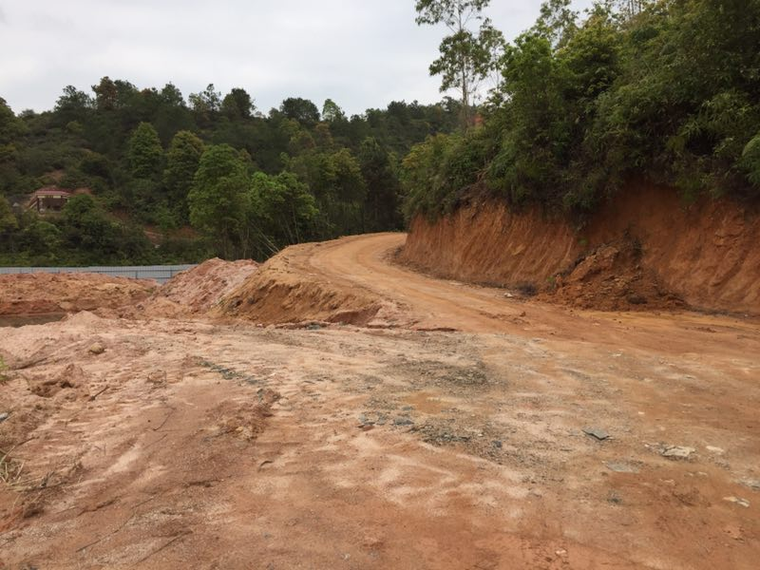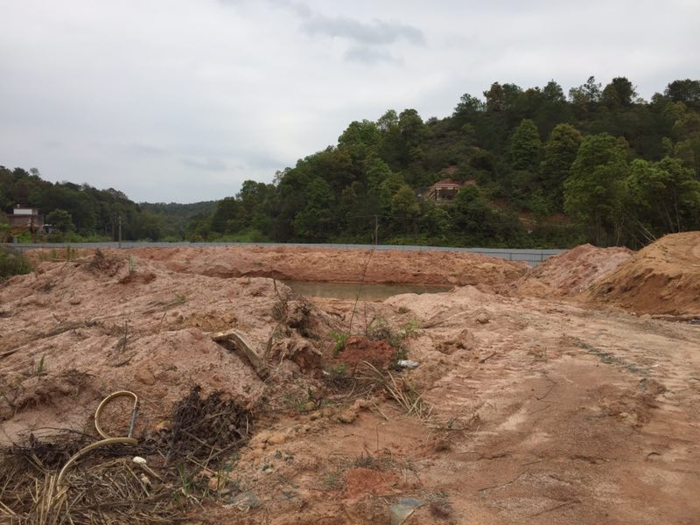
项目北面山地 项目东面山地
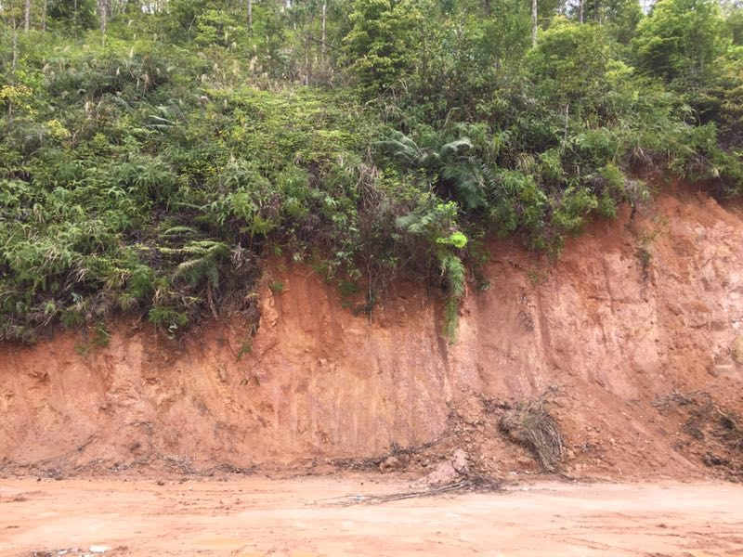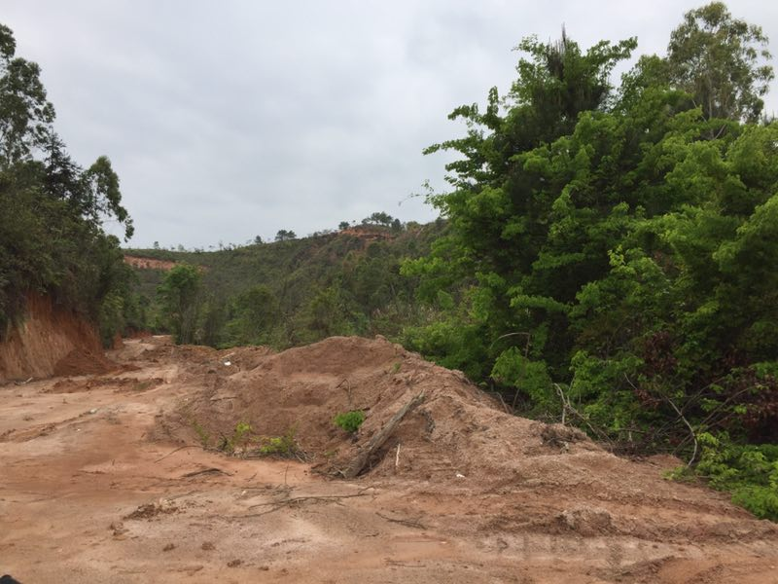
项目南面山地 项目西面山地
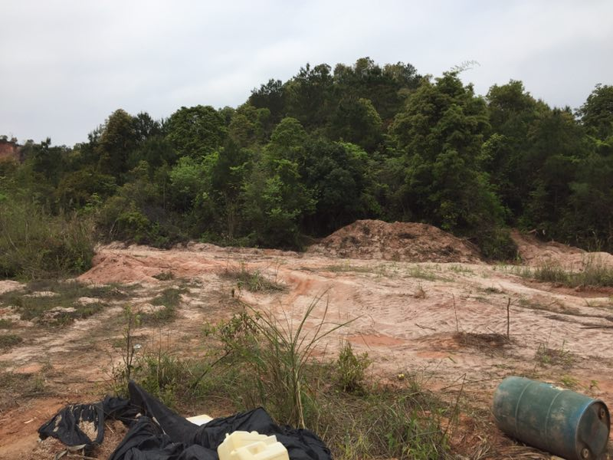
项目四至图及所在地现状

二、建设项目所在地自然环境社会环境简况
自然环境简况（地形、地貌、地质、气候、气象、水文、植被、生物多样性等）：
1、地理位置
兴宁市位于广东省东北部，扼东江、韩江上游，地跨东经115°30′至116°，北纬23°50′至24°37′。北部与江西省寻邬县毗邻，东北部与平远县、梅县相接，东部与梅县交界，南部与丰顺县、梅县相连，西北部与龙川县相邻，西南部与五华县接壤。
2、地形地貌
兴宁市地处粤东丘陵山区，西北部有武夷山系延伸而下的项山山脉，形成一道天然屏障；东部南部有莲花山系的阴那山脉，使县境与丰顺、大埔分隔。这两列山脉均为东北——西南走向。境内自然土成土母岩以花岗岩、混合花岗岩、砂砾岩、紫色砂页岩为主，由于受自然条件的影响，各类岩石风化成不同类型的土壤，主要是黄壤、红壤、砖红壤和紫色土。兴宁市境内四周丛山环抱，山峦起伏，地形复杂。梅江穿越腹地，地势西高东低，朝梅江河倾斜。地形可分为三个类型，即河谷盆地、丘陵和山地，向有“八山一水一分田”之说，山地占总面积的22.l％，丘陵占55.4％，盆地占22.5％。梅江两边分布着大小河谷、盆地和低山丘陵，这些小盆地耕地连片土壤肥沃，是兴宁市的重要耕作地带，居住群体错落分布，人口集中。境内海拔高度最高1357m，最低38m。总的坡度组成为：0°~5°占20.1%，5°~15°占36.1%，15°~25°占27.26%，25°~35°占1.02%，35°以上的占0.32%。
3、气候、气象
兴宁属南亚与中亚热带过渡气候，年平均气温20.4℃。常年最热月是7月，平均气温28.5℃，极端最高气温达38.3℃；常年最冷月是1月，平均气温11.4℃，极端最低气温零下2.7至零下6.4℃。年平均降雨量1540.3毫米。夏季降雨最多，占年降雨量的41.5%。年平均日照时数2009.8小时。风向比较稳定，以西北风频率最高，东南风次之。自然环境优越，无霜期长，光照充足，四季宜耕宜牧，具有发展农、林、果、牧、渔等各业的有利气候条件。
4、水文
梅江发源于广东省陆丰县与紫金县交界的乌突山七星峒，全长307km（含上游琴江），流域面积为13929km²；汀江发源于宁化赖家山，全长323km，流域面积11802km²；梅潭河发源于福建葛竹山，全长137公里，流域面积1603km²。梅江、汀江和梅潭河在大埔县三河镇汇合后称韩江，韩江全长470km，流域面积30112km²，韩江是广东省第二大河流，流经大埔县、丰顺县、潮州市、汕头市后进入南海。
宁江（古称左别溪）贯穿兴宁南北，是流域面积最大的梅江支流，北起江西寻邬荷峰畲，南至水口圩汇合梅江，全长107公里，从合水至水口主干河道长57.5公里，沿途接纳32条山溪小河，流域面积1364.75平方公里，占全市总面积的65%。
5、植被
项目所在地主要为低矮的丘陵山地，平坦地为耕地，低处为水田，主要种植水稻，旱地主要种花生、黄豆、木薯及各种水果等；丘陵山地主要是森林，主要植物物种有松树、杉树、荷树、山乌桕、山苍子、盐肤木、继木、车轮梅、鸡屎藤、葛藤、菝葜、山银花、桃金娘、芒萁、芒草、乌毛蕨、凤尾蕨等。

社会环境简况（社会经济结构、教育、文化、文物保护等）：
1、行政区划
兴宁地处粤东北部，总面积2105平方公里，310平方公里的宁江盆地是广东十大盆地之一。兴宁建县于东晋咸和六年（公元331年），1994年撤县设市，现辖17个镇、3个街道，总人口118.3万，城市人口31.5万，素有“华侨之乡、文化之乡、足球之乡”之美誉。是全国粮食生产先进县、全国体育先进县、中国油茶之乡、全国重点产茶县、中国民间文化艺术（杯花舞）之乡、中国围龙屋之乡、中国花灯之乡、全国“中华诗词之乡”、原中央苏区县、省文化先进县（市）、省教育强县（市）、省直管县财政改革示点县、省城镇建设试点县、省水利建设示范县、省双拥模范县、省农机化示范县、省林业生态县。
2、经济条件
兴宁市认真贯彻习近平新时代中国特色社会主义思想和党的十九大精神，紧紧围绕省委十二届四次全会、梅州市委七届五次全会的部署，牢固树立新发展理念，在兴宁市委十三届六次全会上提出，立足生态功能区定位，坚持生态优先、绿色发展，着力构建“一城一廊一带”发展新格局（一城即打造梅州副中心城市，一廊即打造创新创业长廊，一带即打造生态涵养发展带）。2018年上半年，实现生产总值83.23亿元，同比增长4%；规上工业增加值6.06亿元，同比增长2.1%；贸易出口总额4125万美元，同比增长2.8%；完成一般公共财政预算收入6.16亿元，同比增长3.3%；固定资产投资22.93亿元，社会消费品零售总额57.88亿元。
兴宁工业商贸基础良好。是粤闽赣边商品集散地，素有“小南京”之称和“无兴不成市”之说。全市有集贸市场35个，物流企业13家、年运载量200万吨，东岳宫市场是“全国百强集贸市场”。全市初步形成了机电、电力、工艺、纺织、化工、建材等工业支柱产业。有上市公司1家（广东明珠），高新技术企业8家，2016年，全市规模以上工业总产值62.79亿元，比增4.2%；规模以上工业增加值15.05亿元，比增3.1%。东莞石碣（兴宁）产业转移工业园是省级产业转移园，园区的规划控制面积9775亩，首期规划6000亩，已开发3896亩。2016年，全年共引进家安消防、大兴眼镜基地等合同项目31个，计划投资总额82.16亿元。园区实现规模以上工业总产值41.95亿元，比增6.5%。获批创建“粤东西北地区创新驱动发展（兴宁）试验点”，被认定为首批省级小微企业创业创新基地城市示范。
境内矿产资源丰富，是广东省重点矿产资源县之一，有煤、磁铁、石膏、石灰岩、稀土、温泉等，已探明的有33种230多处矿点，钒钛磁铁矿储量居全国第二。
兴宁是粤闽赣边区域性陆路交通枢纽。国道205，省道225、226，梅河高速公路、兴畲高速公路，以及在建的济广高速公路、兴汕高速公路均贯穿全境，南接珠三角，东连潮汕揭、海西区。全市每百平方公里公路密度为133.72公里，高速公路总通车里程64.16公里。

环境质量状况
建设项目所在地区域环境质量现状及主要环境问题（环境空气、地面水、地下水、声环境、生态环境等）
（一）本项目所在区域的环境质量现状如下：
1、大气环境：本项目位于兴宁市径南镇白石村枫树塘，属于大气环境二类区，环境空气质量执行《环境空气质量标准》（GB3095-2012）二级标准。为了解项目所在地空气环境质量，本项目委托广东精科环境科技有限公司在项目所在地布设了1个环境空气监测点，环境空气监测布点见附图3。监测时间为：2019年4月19日，监测1天，分四个时段采样，分别为2:00、8:00、14:00、20:00，监测项目包括SO₂、NO₂小时均值和TSP日均值，监测结果如下表：
表 4 环境空气环境质量监测结果 （日均值：mg/m³）
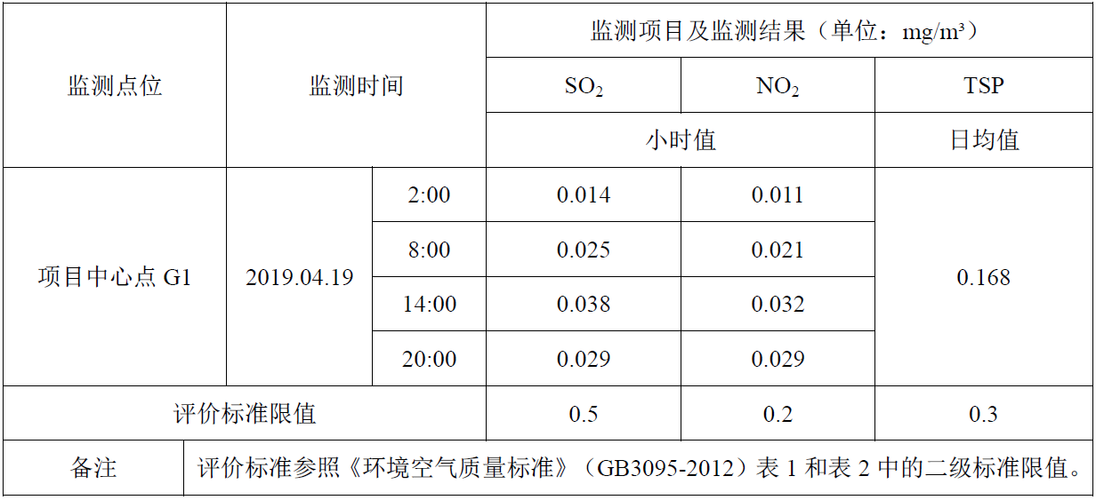由监测结果可知，各监测点SO₂、NO₂小时均值及TSP日均值均低于《环境空气质量标准》（GB3095-2012）的二级标准限值，项目周围大气环境质量良好。
2、水环境：本项目生活污水拟经三级化粪池处理后回用于林地灌溉，生产废水全部回用。为了解项目所在地水环境质量，本项目委托广东精科环境科技有限公司对项目所在地附近的小溪开展监测，小溪水质执行《地表水环境质量标准》（GB3838-2002）Ⅲ类标准监测1天，具体监测指标见表5。。
表5 地表水环境监测内容和监测结果汇总表 （单位：mg/L，pH值除外）
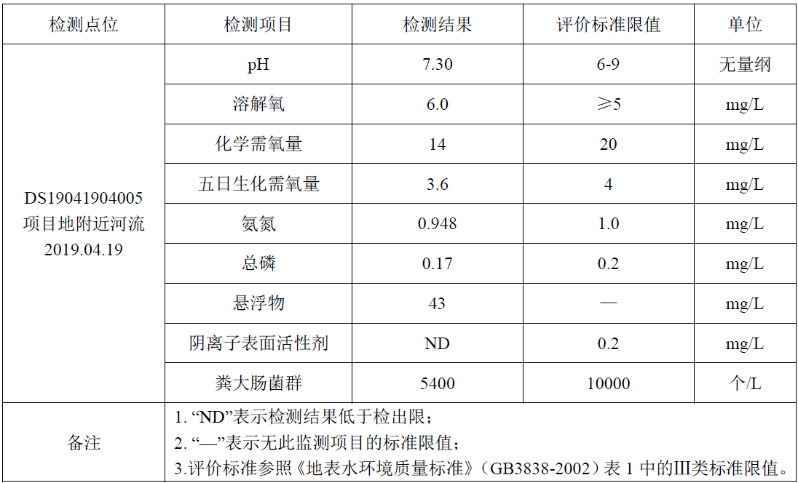由上表监测结果可知，各项监测指标都达到《地表水环境质量标准》（GB3838-2002）Ⅲ类标准，表明该河段现状水质良好。
3、声环境：根据《声环境质量标准》（GB3096－2008），项目所在区域属于声环境功能2类区，项目场界四面均执行《声环境质量标准》（GB3096-2008）2类标准，执行昼间60≤dB（A），夜间50≤dB（A）的标准。为了解项目所在地声环境质量，我司委托广东精科环境科技有限公司2019年4月19日对项目周围噪声进行现场监测，监测1天，监测结果见表6。
表6 环境噪声现状监测内容和监测结果汇总表（单位：Leq[dB(A)]）
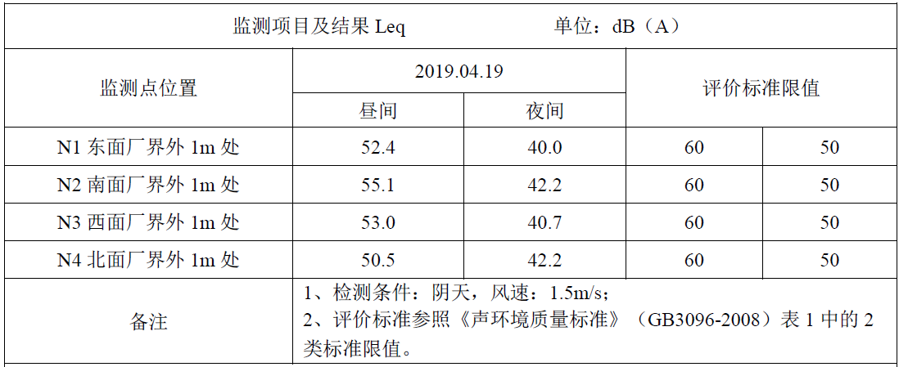监测结果表明：项目各监测点昼夜间监测值均符合《声环境质量标准》（GB3096-2008）2类标准的要求。
（二）本项目所在区域环境的功能属性见表7。
表7 建设项目所属功能区
编号 | 功能区区划 | 建设项目所属类别及执行标准
1 | 地表水功能区 | 根据《广东省地表水环境功能区划》划分，小溪水质执行地表水Ⅲ类水质目标功能，执行Ⅲ类水环境质量标准
2 | 大气环境功能区 | 二类区，执行《环境空气质量标准》（GB3095-2012）中的二级标准
3 | 声环境功能区 | 2类声功能区，执行《声环境质量标准》（GB3096-2008）2类标准
4 | 是否基本农田保护区 | 否
5 | 是否风景名胜、自然保护区 | 否
6 | 是否水库库区 | 否
7 | 是否污水处理厂集水范围 | 否
8 | 是否管道煤气管网区 | 否
9 | 是否属于环境敏感区 | 否
主要环境保护目标：
1、环境空气：环境空气保护目标是周围地区的环境在本项目建成后不受明显影响，保护目标为建设区域周围空气环境质量，保护级别为《环境空气质量标准》（GB3095-2012）中的二级标准；
2、地表水环境：保护项目所在地附近的小溪水质达到《地表水环境质量标准》（GB3838-2002）中的Ⅲ类标准；
3、声环境：项目区域的声环境质量保护级别为《声环境质量标准》（GB3096-2008）中的2类。

四、评价适用标准
环  境  质  量  标  准 | 根据标准要求，环境质量执行如下标准：  1、大气环境：本项目所在地的现状环境空气质量标准执行《环境空气质量标准》（GB3095-2012）中的二级标准。  表8 《环境空气质量标准》 单位：mg/m³  - 水环境质量：项目周边无名小溪水质执行《地表水环境质量标准》(GB3838-2002)中Ⅲ类标准，具体见表9。  表9 地表水环境质量标准表  注：单位为mg/L，pH除外。  3、声环境：项目位于兴宁市径南镇白石村枫树塘，根据《声环境质量标准》要求属于2类声环境功能区，评价区域执行《声环境质量标准》（GB3096-2008）2类标准，具体指标见下表10：  表10 声环境质量标准
  序号 | 污染物名称 | 取值时间 | GB3095-2012二级标准
  1 | 二氧化硫  （SO₂） | 年平均值 | 0.06
  1 | 二氧化硫  （SO₂） | 24小时平均值 | 0.15
  1 | 二氧化硫  （SO₂） | 1小时平均 | 0.50
  2 | 二氧化氮  (NO₂) | 年平均值 | 0.04
  2 | 二氧化氮  (NO₂) | 24小时平均值 | 0.08
  2 | 二氧化氮  (NO₂) | 1小时平均 | 0.20
  3 | 可吸入颗粒物（PM₁₀） | 年平均值 | 0.07
  3 | 可吸入颗粒物（PM₁₀） | 24小时平均值 | 0.15
  4 | PM_{2.5} | 年平均 | 0.035
  4 | PM_{2.5} | 24小时平均 | 0.075
  5 | TSP | 年平均值 | 0.2
  5 | TSP | 24小时平均值 | 0.3
  序号 | 项目名称 | II类标准
  1 | pH | 6～9
  2 | 化学需氧量 | ≤20
  3 | 五日生化需氧量 | ≤4
  4 | 氨氮 | ≤1.0
  5 | 总磷 | ≤0.2
  6 | 悬浮物 | ——
  7 | 溶解氧 | ≥5
  8 | LAS | ≤0.2
  9 | 粪大肠菌群 | ≤10000
  类 别 | 昼 间Leq(dB(A)) | 夜 间Leq(dB(A))
  2 | 60 | 50
污  染  物  排  放  标  准 | 根据污染物排放标准选用原则，项目污染物排放执行如下标准：  营运期污染物排放标准  1、废气：项目加工场所粉尘排放执行广东省《大气污染物排放限值》（DB44/27-2001）第二时段无组织排放标准。  表11 《大气污染物排放限值》（DB44/27-2001）  2、废水：生活污水执行《农田灌溉水质标准》（GB5084-2005）旱作标准，见表12。  表12 农田灌溉水质标准 单位：mg/l，pH除外  3、噪声：《工业企业厂界环境噪声排放标准》（GB12348-2008）2类标准。  表13 工业企业厂界环境噪声排放标准 单位：dB（A）  4、一般固体废物执行《一般工业固体废物贮存、处置场污染控制标准》（GB18599-2001）及其2013年修改单相关要求。
  污染物名称 | 最高允许排放浓度（mg/m³） | 备注
  颗粒物 | 1.0 | 无组织排放，周界外浓度最高点
  项目 | pH | COD_{Cr} | BOD₅ | SS
  GB5084-2005旱作标准 | 6-9 | 200 | 100 | 100
  厂界外声环境功能区类别  限值 | 昼间 | 夜间
  《工业企业厂界环境噪声排放标准》(GB12348-2008)2类 | 60 | 50
总  量  控  制  指  标 | 本项目各污染物在达标排放的前提下，其影响是可接受的，本项目不设置废水废气总量控制指标。

五、建设项目工程分析
工艺流程简述（图示）
项目营运期工艺流程
根据建设单位提供资料，本项目生产工艺流程及产污环节见下图：
破碎机
给料机
圆锥机
污泥
泥土
废水沉淀
振动筛水洗
制砂机
洗砂机
脱水筛水洗
成品
项目工艺流程图及产排污情况
项目流程简要说明：
本项目生产工艺较为简单。首先将原材料（建筑用石）通过给料机进入破碎机进行破碎，然后进入圆锥机进一步破碎，然后经振动筛将不符合粒径要求的碎石筛选出后返回圆锥机再次破碎，筛选出的符合粒径要求的半成品进入制砂机深度破碎达到沙料规格，制沙完成后为使沙和土进行分离，进入洗砂机进行清洗，将原材料中的泥土洗出。洗后的沙即为成品，洗沙废水经脱水筛后将水和泥土进一步分离，脱水后的废水进入沉淀池经沉淀后回用，沉淀后的污泥则与脱水后的泥土一起卖与鸿源石场作为复绿用土。
主要污染来源
废气：主要为原料运输、给料、破碎、堆存等过程因天气干燥或大风而产生的扬尘。
废水：水洗工序产生的废水经处理后回用于生产用水，没有生产废水外排，因此，本项目无生产废水的产生，仅有员工生活污水。
噪声：本项目噪声源主要是破碎机、圆锥机、制砂机、振动筛等机械设备噪声。
固废：本项目的固废主要为脱水筛产生的泥土、循环水池产生的污泥和员工生活垃圾。

主要污染工序
1、水污染物
本项目水洗工序需要使用一定的生产用水，对筛选后的原材料进行清洗。清洗过程不添加洗涤剂，清洗产生的含泥土废水约40t/d，主要污染物为SS，排入循环水池进行沉淀处理，处理后回用于生产用水，没有生产废水外排，自然损耗后新鲜水补充量为4t/d。
本项目员工6人，均不在厂区食宿，年工作天数为300天。按照《广东省用水定额（2014）》，不住宿生活用水量按每人0.05m³/d计，则本项目生活用水量为0.3m³/d（90m³/a），排污系数按0.9计，则生活污水量约0.27m³/d（81m³/a），主要污染物为COD、BOD₅、SS、氨氮等。其用水平衡见水平衡图。
自来水
生活用水
0.3
0.03消耗

0.27
4.3
三级化粪池
4
果菜浇灌
水洗工序
絮凝搅拌池
0.27
循环使用36
自然损耗4
40
污泥
外卖砖厂
项目水平衡示意图（单位m³/d）
2、大气污染物
本项目生产过程中主要的废气来源为：原料运输、给料、破碎、堆存等过程因天气干燥或大风而产生的扬尘。露天堆场和裸露场地的风力扬尘可按堆场起尘的经验公式计算：
Q = 2.1(V₅₀-V₀)³e^{-1.023W}
其中：Q——起尘量，kg/吨·年；V₅₀——距地面50m处风速，m/s；V₀——起尘风速，m/s；W——尘粒的含水率，%。
V₀与粒径和含水率有关，因此，减少露天堆放和保证一定的含水率是减少风力起尘的有效手段。
尘粒在空气中的传播扩散情况与风速等气象条件有关，也与尘粒本身的沉降速度有关。以沙尘土为例，不同粒径的尘粒的沉降速度见表15。由表15可知，尘粒的沉降速度随粒径的增大而迅速增大。当粒径为250μm时，沉降速度为1.005m/s，因此可以认为当尘粒大于250μm时，主要影响范围在扬尘点下风向近距离范围内，而真正对外环境产生影响的是一些微小尘粒。根据现场的气候情况不同，其影响范围也有所不同。
表15 不同粒径尘粒的沉降速度
粒径（μm） | 10 | 20 | 30 | 40 | 50 | 60 | 70
沉降速度（m/s） | 0.003 | 0.012 | 0.027 | 0.048 | 0.075 | 0.108 | 0.147
粒径（μm） | 80 | 90 | 100 | 150 | 200 | 250 | 350
沉降速度（m/s） | 0.158 | 0.170 | 0.182 | 0.239 | 0.804 | 1.005 | 1.829
粒径（μm） | 450 | 550 | 650 | 750 | 850 | 950 | 1050
沉降速度（m/s） | 2.211 | 2.614 | 3.016 | 3.418 | 3.820 | 4.222 | 4.624
3、噪声
项目生产噪声主要为破碎机、圆锥机、制砂机、振动筛等机械设备运行时产生的机械噪声，产生值约70-85dB(A)之间。
4、固体废物
（1）工业固废
本项目产生的工业固体废物主要为脱水筛产生的泥土和回用水池产生的污泥，性质相似，年产生量约7200t/a，收集后外卖给鸿源石场用作石场复绿用土。
（2）生活垃圾
本项目有员工6人，年工作300天，生活垃圾按每人0.5kg/d计算，则年生活垃圾产生量为0.9t/a，收集后交由环卫部门统一处置。

六、项目主要污染物产生及预计排放情况
内容  类型 |  | 排放源 | 污染物  名称 | 处理前产生浓度  及产生量 |  | 排放浓度及排放量  （单位）
 |  | 排放源 | 污染物  名称 | 浓度 | 产生量 | 浓度 | 排放量
营运期 | 大气污染物 | 运输、给料、破碎、堆存 | 扬尘 | —— | 少量 | —— | 少量
营运期 | 水污染物 | 生活污水  （81m³/a） | COD | 200mg/L | 0.0162 t/a | 180mg/L | 0.0146 t/a
营运期 | 水污染物 | 生活污水  （81m³/a） | BOD₅ | 150mg/L | 0.0122 t/a | 120mg/L | 0.0097t/a
营运期 | 水污染物 | 生活污水  （81m³/a） | SS | 100mg/L | 0.0081 t/a | 80mg/L | 0.0065t/a
营运期 | 水污染物 | 生活污水  （81m³/a） | NH₃-N | 30mg/L | 0.0024t/a | 20mg/L | 0.0016t/a
营运期 | 固  体废  物 | 脱水筛、循环水池 | 泥土、污泥 | 7200t/a |  | 收集后外卖给鸿源石场用作石场复绿用土
营运期 | 固  体废  物 | 垃圾堆放点 | 生活垃圾 | 0.9t/a |  | 环卫部门清运
营运期 | 噪声 | 破碎机、圆锥机、制砂机、振动筛等 | 噪声 | 70～85dB(A) |  | 昼间：60d B(A)  夜间：50d B(A)
其他 |  | ——
主要生态影响（不够时可附另页）：
根据对建设项目现场调查可知，本项目选址于兴宁市径南镇白石村枫树塘。运营期生态影响主要来自于项目生产时带来的一些废气、固废和噪声等问题，通过采取洒水降尘、密闭运输、固废收集外卖、噪声隔声减振降噪处理等措施后，本项目对周边生态环境影响不大。

七、环境影响分析
施工期环境影响分析:
1、施工期水环境影响分析
（1）施工期环境空气影响分析
本项目建设过程中产生的建筑施工扬尘对周围环境产生一定影响，据调查，当风速为2.4 m/s时，工地内TSP浓度是上风向对照点的1.5～2.3倍，平均1.88倍。建筑施工扬尘影响范围为其下风向150m之内，被影响地区的TSP浓度平均值为491ug/m3，为上风向对照点的1.5倍。因此，要减小施工期扬尘对周围环境的影响需要采取一定的措施。本项目通过采取施工场地洒水抑尘、运输车辆加盖篷布、临时堆放的粉状材料加盖等措施，减少扬尘对周围环境的影响。
（2）施工期水环境影响分析
由工程分析可知，施工期间产生的废水有一定的污染负荷，如不妥善处理，有可能对附近地表水体水质产生一定影响，因此，施工期间，必须严格管理，文明施工，采取一定措施防止施工废水影响周围环境。本项目对基建的开挖和钻孔产生的泥浆水、机械设备运行的冷却水和洗涤水、洗车废水、砂石料的冲洗等施工废水，经过简单的隔油沉淀后回用于施工场地用水，生活污水经三级化粪池处理后回用于施工场地用水和绿化，不外排。
（3）施工期声环境影响分析
由于施工机械噪声主要属中低频噪声，故施工期噪声对周边环境只考虑扩散衰减，且施工噪声源可近似作为点声源处理。本项目采取如下措施：
①加强环境保护部门的管理、监督作用
建筑施工过程中使用机械设备，可能产生环境噪声污染的，施工单位必须在开工前向工程所在地环境保护行政主管部门申报，经环保部门审查批准后方可开工。环保部门加强管理监督，采取抽查方式监测其场界噪声，限制其施工及高噪声施工机械，把施工噪声控制在允许范围之中。
②合理安排施工时间
制定施工计划，应可能避免大量高噪声设备同时施工，此外，使用高噪声设备的施工阶段应尽量安排在白天，减少夜间的施工量；施工方禁止在中午(12∶00－14∶00)和夜间(22∶00－次日6：00)进行施工作业。禁止在夜间打桩。
③合理布置施工现场
尽量避免在施工现场的同一地点安排大量的高噪声设备，噪声局部声级过高。
④降低设备声级
A、施工设备选型时尽量采用低噪声设备，如振捣器采用高频振捣器、采用液压打桩机；
B、对动力机械设备定期进行维修和养护，避免因松动部件振动或消声器损坏而加大设备工作时的声级；
C、闲置不用的设备应立即关闭，运输车辆进入现场应减速，并减少鸣笛。
减少交通噪声
尽量减少运输车辆夜间的运输量，运输车辆在进入施工区附近区域后，要适当降低车速，避免或杜绝鸣笛。
经过以上措施处理后，项目施工期间产生的噪声对周围环境的影响将有效降低。
3、固体废物影响防治
本项目施工期有建筑垃圾和生活垃圾产生。采取如下防治措施：
①精心设计与组织土方工程施工，争取实现挖、填土方基本平衡，以避免长距离运土；对废弃在现场的残余混凝土和残砖断瓦等，及时清理后可以就地或就近用于填埋。
②生活垃圾交卫生部门进行卫生填埋。
4、水土流失
本项目在建设期间必须采取一系列措施减小水土流失。
（1）明确取土和弃土场所位置：本项目在土地平整过程中，会产生废弃土石，建议明确弃土场所的具体地点，建好挡土墙，防止水土流失，并防止任意挖土和弃置余泥垃圾。
（2）优化土石方的调配：根据各地段工程的具体情况，合理规划设计，尽量利用挖出的土方作为其他地方的填方，减少弃方量，基本做到填挖平衡，避免弃土的水土流失问题。
（3）排水和导流措施的设计：设计中应增设排水出口，并用石块、混凝土铺砌沟渠底和侧面，减少裸地土质受冲刷。
（4）合理安排施工进度：梅州市汛期在4-9月，土壤侵蚀主要发生在此期间，因此合理规划施工进度很有必要。施工单位应合理制定施工计划，以便在暴雨前及时将填铺的松土压实，用沙袋、废纸皮、稻草或草席等遮盖裸露地面进行临时应急防护、减缓暴雨对裸地的剧烈冲刷。
（5）土方工程和排水工程同步进行：实际施工中要充分考虑土地一次降雨量大的气候特点，落实排水工程措施。在进行土方工程的同时，对于排水工程，争取同步进行，避免雨期地表径流直接冲刷裸地表面而引起水土流失。
（6）弃土的防护措施：施工过程的工程弃方不能随意弃置，应弃于指定的弃土场。弃土过程应按拦土墙的高度，分层排土，分层压实，以减少弃土堆的坡面。

营运期环境影响分析：
从前面的分析可知，该项目在生产运行过程中会产生各类污染物，包括废水、废气、噪声、固体废物等，如果不对所产生的这些污染源进行有效的治理，则本项目的生产将对其周围的环境产生一定的污染影响。为促进生产、保护环境，必须对本项目的污染源进行有效治理。
1、水环境影响分析
本项目水洗工序需要使用一定的生产用水，对制砂后的半成品进行清洗。清洗过程不添加洗涤剂，清洗产生的含泥土废水约40t/d，主要污染物为SS。清洗废水排入回用水池停留足够时间经充分沉淀后回用于生产用水，不外排。清洗用水自然损耗后补充，新鲜水补充用量约4t/d。
本项目员工6人，根据前述分析，生活污水产生量为0.27m³/d（81m³/a），主要污染物为COD、BOD₅、SS、NH₃-N等。生活污水经三级化粪池处理达到《农田灌溉水质标准》（GB5084-2005）旱作标准后回用于项目周边的林地灌溉。因此，本项目无直接外排废水，对周围水环境影响不大。
2、大气环境影响分析
本项目生产过程中主要的废气来源为：原料运输、给料、破碎、堆存等过程因天气干燥或大风而产生的扬尘。
减少露天堆放和保证一定的含水率是减少扬尘的有效手段。尘粒在空气中的传播扩散情况与风速等气象条件有关，也与尘粒本身的沉降速度有关。尘粒的沉降速度随粒径的增大而迅速增大。当粒径为250μm时，沉降速度为1.005m/s，因此可以认为当尘粒大于250μm时，主要影响范围在扬尘点下风向近距离范围内，而真正对外环境产生影响的是一些微小尘粒。根据现场的气候情况不同，其影响范围也有所不同。针对扬尘的问题，项目拟采取如下控制措施：
① 设计中采取预防为主的原则，选择密闭性好的设备，尤其是破碎机、圆锥机、制砂机等。物料输送尽量降低落差，加强封闭，减少粉尘外溢。
②建议项目设置2.5m高的围墙以减少扬尘扩散，围墙围挡、围护对减少扬尘对环境的污染有明显作用，当风速为2.5m/s时可使影响距离缩短40%。
③ 安排员工定时对堆场和道路洒水以减少扬尘量，洒水次数根据天气状况而定，一般每天洒水1~2次，若遇到大风或干燥天气可适当增加洒水次数。场地洒水与否对扬尘的影响较大，场地洒水后，扬尘量将减低28%~75%，可较大程度的减少其对环境的影响。
④ 大风天气可对堆场的沙和石粉等加盖蓬布以防止被大风吹起，污染环境；且尽量减少露天堆放的时间。
⑤ 在厂区内空地及厂界种植绿化带，有利于景观美化和抑制扬尘产生。
通过采取以上措施，本项目无组织排放扬尘量较小，符合广东省地方标准《大气污染物排放限值》（DB44/27-2001）第二时段二级标准颗粒物无组织排放限值，总之，只要加强管理、切实落实好这些措施，堆放场地扬尘对环境的影响将会大大降低。
3、噪声环境影响分析
本项目噪声主要为破碎机、圆锥机、制砂机、振动筛等机械设备产生的噪声，噪声值约70~85dB(A)。
根据噪声的传播规律可知，从噪声源至受声点的噪声衰减总量是由噪声源到受声点的距离、车间墙体隔声量、空气吸收和绿化带阻滞及建筑屏障的衰减综合而成。
为降低项目可能产生的噪声影响，减少对周围环境的影响，建设单位拟采取以下几点措施：
①选用先进的低噪声设备，对高噪声设备安装消声器，底部设防振垫；建立设备定期维护、保养的管理制度，加强设备维护保养，及时淘汰破旧设备，减少设备非正常运行噪声。员工佩戴耳罩等防护用品，减少噪声对员工身体健康的影响。
②合理布局生产设备，建议项目四周建设围墙，并于内部加强绿化，墙体、植被具有一定的隔声作用。
③加强职工环保意识教育，提倡文明生产，防止人为噪声；强化行车管理制度，设置降噪标准，严禁鸣号，进入厂区低速行驶，最大限度减少流动噪声源。
通过采取以上噪声防治措施，可使项目边界噪声符合《工业企业厂界环境噪声排放标准》(GB12348—2008)中的2类标准要求，不会对周围环境造成不良影响。
4、固体废物
本项目产生的固废主要为脱水筛产生的泥土、循环水池产生的污泥和员工生活垃圾。
根据工程分析，日产生生活垃圾3kg（0.9t/a）。项目产生的生活垃圾应按指定地点堆放，并每日由环卫部门清理运走，并对垃圾堆放点进行定期的清洁消毒，杀灭害虫，防止散发恶臭，孳生蚊蝇，影响居民的日常生活。
本项目产生的工业固体废物主要为脱水筛产生的泥土和回用水池产生的污泥，性质相似，年产生量约7200t/a，收集后外卖给鸿源石场用作石场复绿用土。
经以上措施进行处理后，项目固体废弃物对周围环境不产生直接影响。
5、环保费用估算
与本工程有关的环保措施主要包括：生活产污水处理设施、废气处理设施、噪声隔声减振、固体废物处置。
本工程总投资为350万元，其中环保投资为50万元，占建设总投资的14%。项目污染防治措施投资汇总表见下表16。
表16 项目污染防治措施投资估算汇总表
类别 | 防治对象 | 防治措施 | 费用  (万元) | 治理效果
废气 | 生产车间 | 密闭措施、洒水降尘、绿化等 | 38 | 达到《大气污染物排放限值》（DB44/27-2001）第二时段二级标准无组织排放标准限值要求
废水 | 生产废水 | 经沉淀处理后回用 | 2.8 | 回用生产
废水 | 生活污水 | 三级化粪池处理后回用林地灌溉 | 2 | 达到《农田灌溉水质标准》（GB5084-2005）旱作标准
固废 | 泥土、污泥 | 统一收集后外卖给鸿源石场用于石场复绿用土 | 4 | 得到有效处理
固废 | 生活垃圾 | 统一收集后由环卫部门清运 | 0.2 | 得到有效处理
噪声 | 各类设备生产车间等 | 隔声减振 | 5 | 达到《工业企业厂界环境噪声排放标准》（GB12348-2008）中2类标准
合计 |  | —— | 50 | ——
7、项目竣工环保验收
项目竣工后应按照有关规定进行竣工环保验收，噪声和固体废物污染防治设施须经环保部门验收合格后方可投入使用，验收的具体内容见下表17。
表17 环境保护“三同时”验收一览表
验收对象 |  | 验收内容 | 数量 | 验收效果
废气 | 粉尘 | 是否有密闭设备及围墙，洒水设备；运输车辆加盖蓬布；绿化措施。 | 若干 | （DB44/27-2001）第二时段无组织排放标准
废水 | 清洗废水 | 回用设施 | 1套 | 规范
废水 | 生活污水 | 是否安装三级化粪池装置 | 1套 | （GB5084-2005）旱作标准
固废 | 污泥和泥土 | 规范贮存，是否得到妥善处置 | 1处 | 规范
固废 | 生活垃圾 | 生活垃圾是否得到妥善安置 | 1处 | 规范
噪声 | 各类设备运行噪声等 | 高噪声的设备是否有隔声减振措施，隔声效果是否良好，绿化措施。 | 若干 | （GB12348-2008）中表1中2类标准

八、建设项目拟采取的防治措施及预期治理效果
内容  类型 |  | 排放源 | 污染物名称 | 防治措施 | 预期治理效果
营运期 | 水污染物 | 生产废水 | SS | 经循环水池充分沉淀后回用于生产，不外排 | 对周围环境影响不大
营运期 | 水污染物 | 生活污水 | COD_{Cr}、BOD₅、  SS、氨氮 | 经三级化粪池处理回用于林地浇灌 | 《农田灌溉水质标准》（GB5084-2005）旱作标准
营运期 | 大气污染物 | 原料堆放场  运输、输送 | 扬尘 | 密闭破碎、输送，建设围墙，定时洒水以减少扬尘量；运输车辆加盖蓬布；多种植绿化带 | 广东省《大气污染物排放限值》（DB44/27-2001）第二时段无组织排放标准
营运期 | 噪声 | 机械设备 | 噪声 | 选用低噪音设备，对高噪音设备采取隔声减震降噪处理，种植绿化带 | 达到《工业企业厂界环境噪声排放标准》（GB12348-2008）2类标准
营运期 | 固体废弃物 | 脱水筛、循环水池 | 泥土、污泥 | 外卖给鸿源石场用于石场复绿用土 | 减量化、无害化、资源化
营运期 | 固体废弃物 | 生活垃圾 | 生活垃圾 | 生活垃圾袋装收集，交环卫部门 | 减量化、无害化、资源化
其他 |  | ——
生态保护措施及预期效果
建设单位切实做好上述防治措施，对各种污染物进行有效的治理，可将污染物对周围生态环境影响降至最低，尽量减少外排的污染物总量，对生态环境的影响甚微，同时建设单位应根据本项目的特点选择绿化树种和花卉做好绿化。

九、结论与建议
一、结论：
1、项目概况
为满足市场需求，发展当地经济，兴宁市翔森建材有限公司拟在兴宁市径南镇白石村枫树塘投资建设年产3.8万吨机制沙项目。项目占地面积约9000m²，总投资300万元，主要从事沙石加工生产，建成后生产规模为年产3.8万吨建筑用沙，计划于2019年5月投产。
2、环境质量标准现状评价结论
根据广东精科环境科技有限公司监测数据结果，项目所在地环境空气质量达到《空气环境质量标准》（GB3095-1996）二级标准；小溪水质满足《地表水环境质量标准》（GB3838-2002）Ⅲ类标准；项目所在区域声环境现状均满足《声环境质量标准》（GB3096－2008）中2类标准要求。
3、项目选址合理合法性分析
本项目位于兴宁市径南镇白石村枫树塘，用地符合《梅州市土地利用总体规划》，不在自然保护区、饮用水源保护区、风景名胜区、基本农田保护区等区域，且项目周边供水、供电、市政污水收集管网均已完善，项目周边以山地为主，距离居民等环境敏感区域较远，因此本项目的选址是合理合法的。
4、产业政策符合性分析
本项目属于建筑材料制造，对照《产业结构调整指导目录(2013年修正本)》和《广东省主体功能区产业发展指导目录（2014年本）》中的《广东省生态发展区产业发展指导目录（2014年本）》，本项目不属于限制类或淘汰类建设项目。
对照《淘汰落后生产能力、工艺和产品的目录》（第一批、第二批、第三批）、国家颁布的《工商领域禁止制止重复建设目录》，本项目不使用淘汰落后的工艺和设备，生产设备和生产技术均符合产业政策要求。
5、运营期环境评价结论
（1）水环境影响评价结论
本项目水洗工序会产生一定的清洗废水，废水在循环水池中停留足够时间经充分沉淀处理后回用于生产用水，不外排，自然损耗后补充。生活污水经三级化粪池处理达到《农田灌溉水质标准》（GB5084-2005）旱作标准后回用于项目周边的林地浇灌。因此，本项目无直接外排废水，对周围水环境影响不明显。
（2）大气环境影响评价结论
本项目原料的运输、给料、破碎、堆存等因天气干燥或大风而产生的扬尘，减少露天堆放和保证一定的含水率是减少扬尘的有效手段，建议项目设置2.5m高的围墙以减少扬尘扩散，定时对堆场洒水以减少扬尘量，通过采取物料输送降低落差，加强封闭，对堆场的沙和石粉等加盖蓬布以防止被大风吹起，在场区内空地及厂界种植了绿化带，有利于景观美化和抑制扬尘产生。无组织排放扬尘符合广东省地方标准《大气污染物排放限值》（DB44/27-2001）第二时段无组织排放限值，对周围环境影响不大。
（3）声环境影响评价结论
本项目主要噪声源为破碎机、圆锥机、制砂机、振动筛等机械设备运行时产生的机械噪声，产生值约70-85dB(A)之间。这些机械设备产生的机械噪声经采取密闭、消声隔音、基础减振等综合措施处理。项目各类噪声通过围墙阻隔、距离的自然衰减，噪声可以达到《工业企业厂界环境噪声排放标准》（GB12348-2008）2类标准，对周围声环境影响不大。
（4）固体废弃物处理处置
本项目的固体废弃物经分类处置，按指定地点堆放。工业固废为脱水筛产生的泥土以及循环水池产生的污泥，收集后外卖给鸿源石场用作石场复绿用土；生活垃圾交由环卫部门清理运走，日产日清，并对堆放点进行定期的清洁消毒以免孳生蚊蝇，经采取上述措施后对周围环境产生的影响不大。
6、总量控制指标
结合本项目工程特点，项目生活污水经三级化粪池厌氧处理回用于林地浇灌，不外排；生产废水全部回用，因此不设置废水总量控制指标。项目产生少量的粉尘，属无组织排放，因此不分配废气总量。
7、综合结论
本项目选址于兴宁市径南镇白石村枫树塘，项目产生的生活污水、废气、固废和噪声均采取一定的措施确保达标排放。本评价认为，项目如能按照建设项目“三同时”制度要求，逐一落实本报告提出的污染治理项目，在生产运行过程中加强环保设施管理，保证各项污染物达标排放，本项目对周围环境影响不明显，从环保角度来看是可行的。

二、建议
1、根据环评要求，落实“三废治理”费用，做到专款专用，项目实施后应保证足够的环保资金，确保污染防治措施有效地运行，保证污染物达标排放；
2、加强环境管理和宣传教育，提高员工环保意识；
3、搞好厂区的绿化、美化、净化工作；
4、建立健全一套完善的环境管理制度，并严格按管理制度执行；
5、加强生产管理，实施清洁生产，从而减少污染物的产生量；
6、定期向项目最高管理者和当地环保部门汇报项目环境保护工作的情况，同时接受当地环境保护部门的监督和管理。遵守有关环境法律、法规，树立良好的企业形象，实现经济效益与社会效益、环境效益相统一；
7、项目试产正常后，应开展项目竣工环境保护验收；
8、今后若企业的生产工艺发生变化或生产规模扩大、生产技术更新改造，都必须重新进行环境影响评价，并征得环保部门审批同意后方可实施。
预审意见：
公章

经办人： 年 月 日
下一级环境保护行政主管部门审查意见：

公章

经办人： 年 月 日

审批意见：

公 章

经办人： 年 月 日

注 释
一、本报告表应附以下附件、附图：
附件1 委托书
附件2 项目现状监测报告
附件3 营业执照及法人身份证复印件
附图1、项目地理位置图
附图2、项目四至情况图
附图3、项目平面布置图
二、如果本报告表不能说明项目产生的污染及对环境造成的影响，应进行专项评价。根据建设项目的特点和当地环境特征，应选下列1-2项进行专项评价。
1．大气环境影响专项评价
2．水环境影响专项评价（包括地表水和地下水）
3．生态影响专项评价
4．声影响专项评价
5．土壤影响专项评价
6．固体废弃物影响专项评价
以上专项评价未包括的可另列专项，专项评价按照《环境影响评价技术导则》中的要求进行。

附件1 委托书

委 托 书

兹我司兴宁市翔森建材有限公司（甲方）现委托重庆丰达环境影响评价有限公司（乙方）对我公司年产3.8万吨机制沙项目进行编制环境影响报告表工作。
特此委托！

委托公司：兴宁市翔森建材有限公司
2019年4月2日

附件2 监测报告
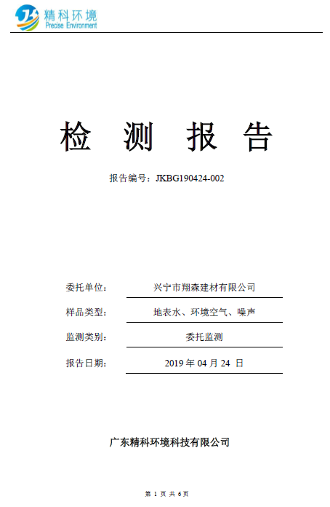

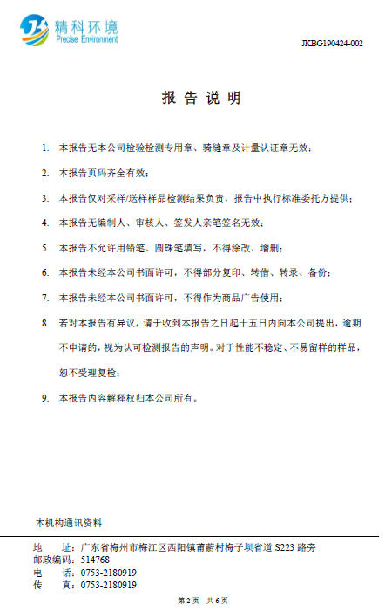

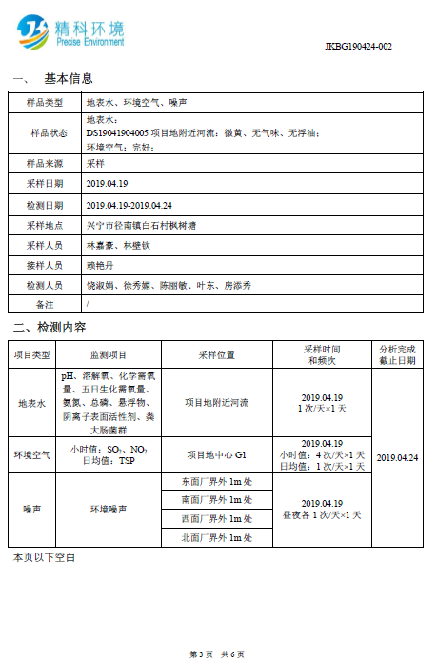

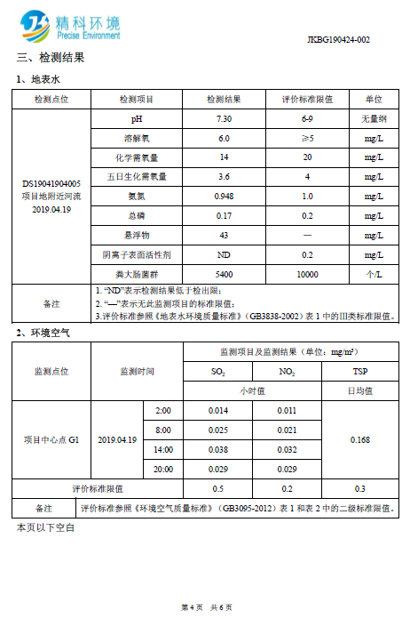
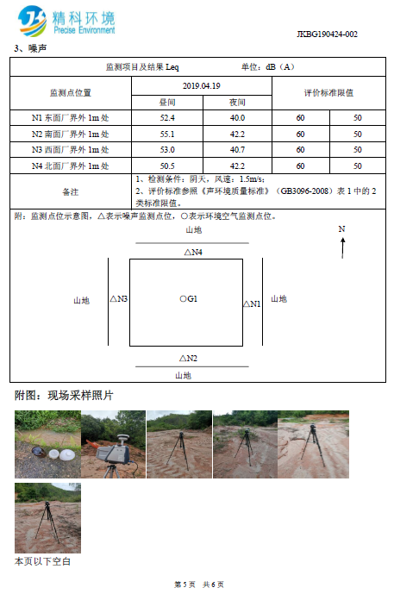

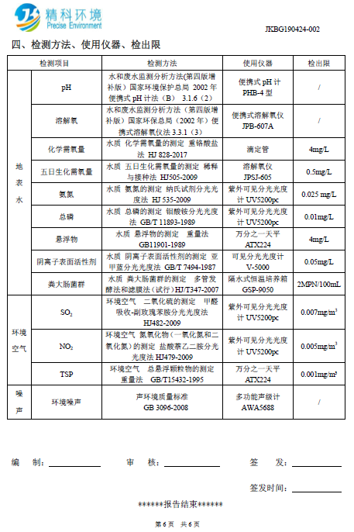

附件3 营业执照及法人身份证复印件
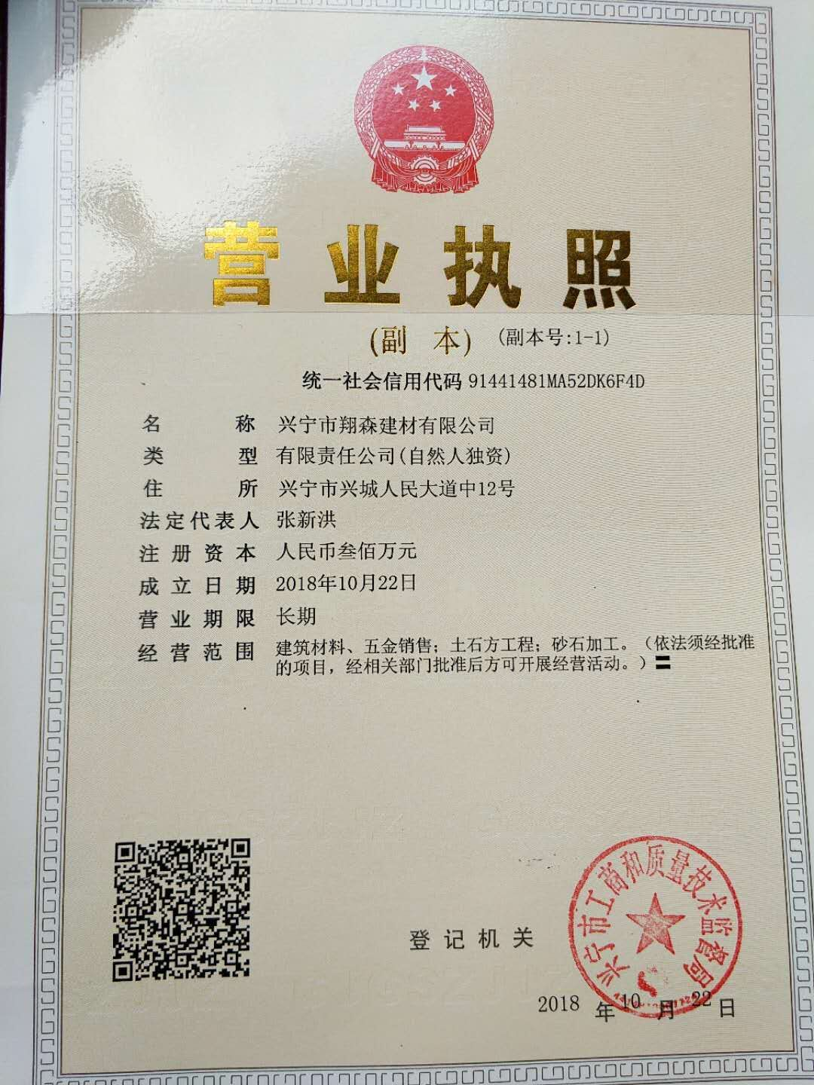
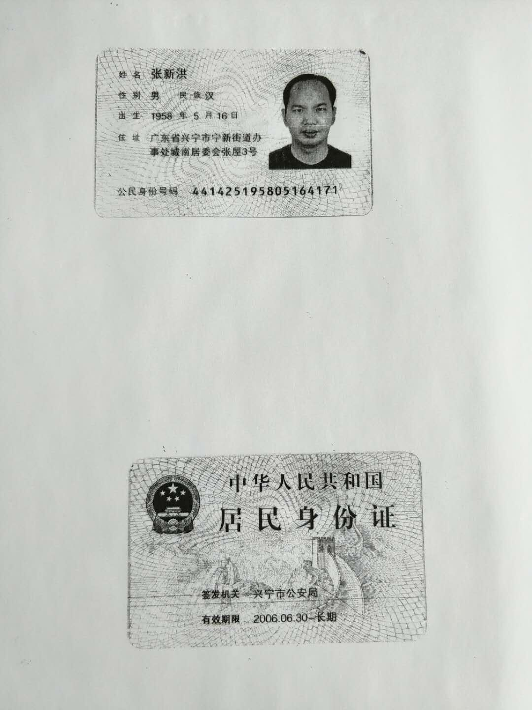

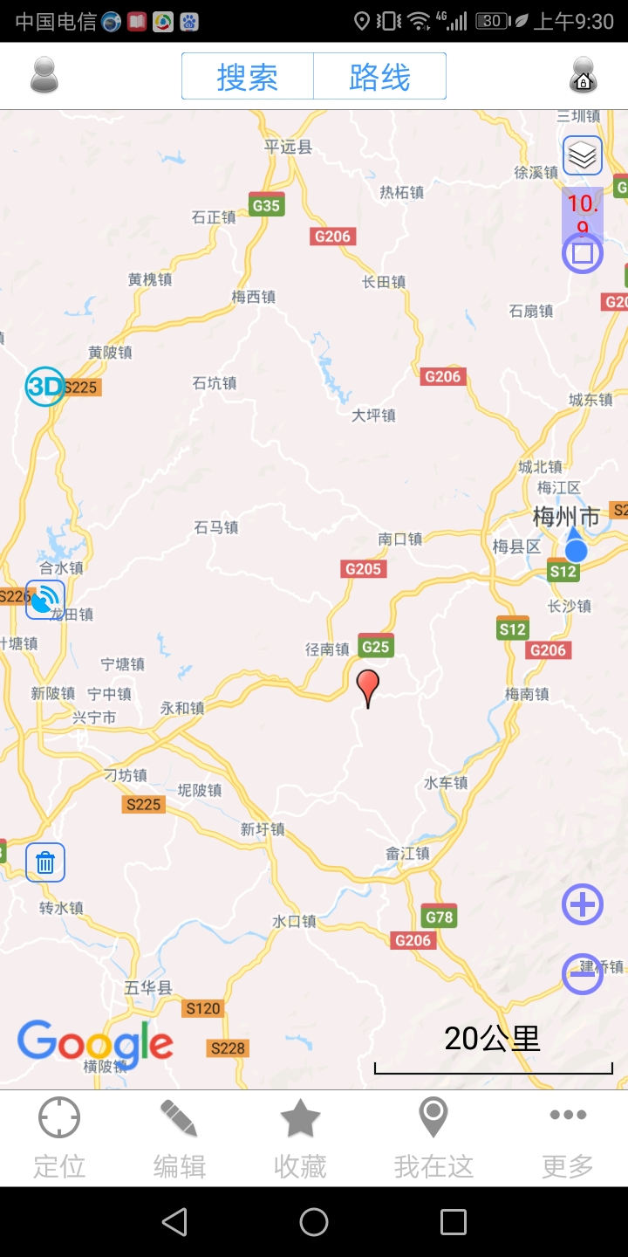
项目所在地理位置
附图1：项目地理位置图

山地

原材料堆场

成品堆场

办公
用房
下料口

道

路

山地
山地
办公
用房
生产线

堆场

循环水池

山地
环境空气质量监测点

声环境质量监测点

附图3项目平面布置图
备案证
